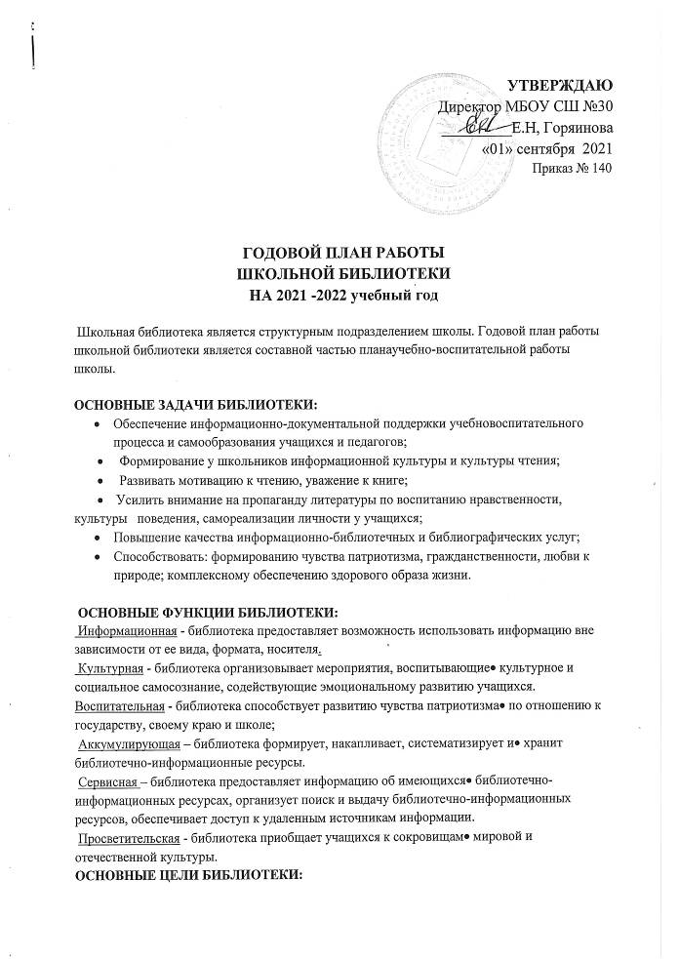Воспитание гражданского самосознания, раскрытие духовно-творческого потенциала детей в процессе работы с книгой;
Поддержка чтения и читательской культуры учащихся;
• Приобщение учеников к чтению;
• Привлечение новых читателей в библиотеку;
НАПРАВЛЕНИЯ ДЕЯТЕЛЬНОСТИ БИБЛИОТЕКИ:
Оказание методической консультационной помощи педагогам, учащимся, родителям в получении информации из библиотеки.
Создание условий для учителей в получении информации о педагогической и методической литературе, о новых средствах обучения.
Создание условий учащимся, учителям, родителям для чтения книг, периодики,работы с компьютерными программами.
Формирование, комплектование и сохранность фонда.
Систематическое пополнение материала в рубрике «Библиотека» на сайте школы. Пополнение и систематизация материалов медиатеки

ФОРМИРОВАНИЕ БИБЛИОТЕЧНОГО ФОНДА
И ФОНДА УЧЕБНИКОВ
№ п/п | СОДЕРЖАНИЕ РАБОТЫ | СРОК ИСПОЛНЕНИЯ | ОТВЕТСТВЕННЫЙ
1 | - Изучение состава фондов и анализ их использования - Изучение отказов на программную художественную литературу | В течении года | Гл. библиотекарь
2 | - Составление библиографической модели комплектования фонда учебной литературы.  - Подготовка списка учебников на 2021-2022 уч.год.  - Утверждение общешкольного заказа на учебники и учебную литературу на 2021-2022 уч.г. | Ноябрь 2020г  (Январь, июнь, август 2021 г.)  Январь, март 2021г | Гл. библиотекарь  Заместители директора по УВР,  гл. библиотекарь
3 | -Изъятие и списание ветхой и морально устаревшей литературы и учебников. | Октябрь 2020г -Июнь 20201 г. | Гл. библиотекарь
4 | - Приём и техническая обработка новых учебных изданий | В течение уч.года, по мере поступления. | Гл. библиотекарь
5 | - Учёт новых поступлений, пополнение и редактирование картотеки учебников. | В течение уч.года, по мере поступления. | Гл. библиотекарь
6 | - Расстановка новых изданий в фонде - Выставка вновь поступивших книг | В течение уч.года, по мере поступления. | Гл. библиотекарь
7 | - Организация открытого доступа к книжному фонду. | В течение уч.года, по мере поступления. | Гл. библиотекарь
8 | Обеспечение сохранности: - Рейды по проверке сохранности учебников - Ремонт книг и учебников | В течение уч.года, по мере поступления.  Апрель-май | Гл. библиотекарь,  Заместители директора по УВР и ВР
9 | Инвентаризация учебного фонда | Декабрь | Гл. библиотекарь,
10 | - Выдача учебников  - Сбор учебников | Август, Сентябрь 2021  г.  Май, июнь 2021 г | Гл. библиотекарь,  Кл. руководители.
11 | - Оформление книг полученных в дар от читателей | В течение уч.года | Гл. библиотекарь,
12 | - Анализ книговыдачи | В течение уч.года | Гл. библиотекарь,
13 | - Анализ посещения и выдачи книг учителям | В течение уч.года | Гл. библиотекарь,

III. ВЕДЕНИЕ СПРАВОЧНО – БИБЛИОГРАФИЧЕСКОГО АППАРАТА
- Ведение справочно–библиографического аппарата (СБА) с учётом возрастных особенностей читателей. - Ознакомление читателей с минимумом библиотечно-библиографических знаний (ББЗ)
№ п/п | СОДЕРЖАНИЕ РАБОТЫ | СРОК ИСПОЛНЕНИЯ | ОТВЕТСТВЕННЫЕ
1 | - Пополнение и редактирование систематического и алфавитного каталогов | В течение учебного года. | Гл. библиотекарь,
2 | - Пополнение и редактирование картотек - Работа учеников с картотеками. | В течение учебного года. | Гл. библиотекарь,
3 | Формирование информационно-библиографической культуры:  - Первое посещение библиотеки – 1кл  - Правила пользования библиотекой(1-2кл)  -Правила обращения с книгой, работа с книгой.(1-4кл.)  -Расстановка книжного фонда. Выбор книг в библиотеке.(1-4кл.)  -Структура книги.(3-4кл.)  - Книжки – почемучки (2-4кл.) Структура книги (5-6 кл.)  -Первое знакомство с каталогами (6-7кл.)  -Энциклопедии. Работа с книгой.(5-11кл.)  - Работа с картотекой (поиск литературы) (9-11 кл) | В течение учебного года. | Гл. библиотекарь,
4 | - Согласование и утверждение нормативных документов, локальных актов школы регламентирующих деятельность библиотеки. | В течение учебного года.

IV. РАБОТА С ЧИТАТЕЛЯМИ
ЦЕЛИ РАБОТЫ:
- Формирование у школьников навыков независимого библиотечного пользователя: поиск, отбор и критическая оценка информации. - Способствовать формированию личности учащихся средствами культурного наследия, формами и методами индивидуальной и массовой работы. - Создание комфортной атмосферы для полноценной работы читателей.

Работа по пропаганде литературы и привлечению читателей
Индивидуальная работа с учащимися
№п/п | Содержание работы | Сроки исполнения | ОТВЕТСТВЕННЫЙ
1 | Обслуживание читателей в библиотеке согласно утвержденному режиму работы библиотеки | Постоянно | Гл. библиотекарь,
2 | Запись новых читателей, сверка формуляров со списками учащихся по классам | Сентябрь | Гл. библиотекарь,
3 | Проведение рекомендательных бесед, о прочитанном. | Постоянно | Гл. библиотекарь,
4 | Проведение беседы с вновь записанными читателями о правилах поведения в библиотеке, о культуре чтения, ответственности за причинение вреда книге | При записи | Гл. библиотекарь,
5 | Просмотр и анализ читательских формуляров с целью выявления читательских интересов и потребностей, задолженности | Раз в четверть | Гл. библиотекарь,
6 | Подбор литературы по запросам читателей | По требованию | Гл. библиотекарь,
7 | Помощь в оформлении списков литературы (к рефератам, творческим работам и т.п.) | По необходимости | Гл. библиотекарь,

КАЛЕНДАРЬ ЗНАМЕНАТЕЛЬНЫХ ДАТ 2021-2022 учебный год

По указу Президента России В.В. Путина:

объявлены – Десятилетием детства в России.

2021 год объявлен в России Годом науки и технологий

1 | «Календарь на книжной полке»  - Здравствуй, школа!  - Славься город с именем святым!  - Мамы разные нужны, мамы всякие важны  - Чародейка Зима  - Есть такая профессия – Родину защищать  - Весенний праздник  - Космос покоряется человеку | Сентябрь  Ноябрь  Декабрь  Февраль  Март  Апрель | Гл. библиотекарь,
2 | Год памяти и славы  - Архангельск – город воинской славы  - Архангельские писатели – фронтовики  - Прочти книгу о войне  - Федор Абрамов. Писатель и фронтовик | В течение учебного года | Гл. библиотекарь,
3 | Беседа – игра «Для чего нам светофор?»;  Обзор у выставки «Внимание, дорога!» | В течение учебного года. Нач. школа | Гл. библиотекарь,
4 | ББЗ: «Знают книги эти обо всём на свете» (Работа со справочной литературой). | сентябрь | Гл. библиотекарь,
5 | Информационный стенд «Книги-юбиляры 2021-2022. г. | В течение учебного года. | Гл. библиотекарь,
6 | Информационный стенд «Профессия учитель» | 1-8 октября | Гл. библиотекарь,
7 | Выставка «Заповедные звери»  (к Международному дню животных)
8 | Юбилейные даты  1 октября  230 лет со дня рождения Сергея Тимофеевича Аксакова (1791–1859), русского писателя, поэта природы.  21 октября  125 лет со дня рождения Евгения Львовича Шварца (1896– 1958), русского писателя, драматурга, киносценариста  1 ноября  200 лет со дня рождения Фёдора Михайловича Достоевского (1821–1881), русского писателя.  120 лет со дня рождения Евгения Ивановича Чарушина (1901–1965), русского детского писателя, художника - иллюстратора.  19 ноября  310 лет со дня рождения Михаила Васильевича Ломоносова (1711–1765), русского ученого, поэта.  22 ноября 220 лет со дня рождения Владимира Ивановича Даля (1801–1872), русского писателя, этнографа, лексикографа  24 декабря 120 лет со дня рождения Александра Александровича Фадеева, писателя (1901-1956)  10 января 140 лет со дня рождения Алексея Николаевича Толстого (1882 – 1945), русского писателя  15 января 400 лет со дня рождения французского комедиографа, актера, реформатора сценического искусства Жана Батиста Мольера (1622-1673  18 января  140 лет со дня рождения английского писателя, поэта, драматурга Алана Милна (1882-1956)  27 января  90 лет со дня рождения русской поэтессы Риммы Фёдоровны Казаковой (1932-2008)  190 лет со дня рождения английского писателя Льюиса Кэрролла (1832-1898)  28 января  125 лет со дня рождения русского писателя Валентина Петровича Катаева (1897-1986)  15 марта  85 лет со дня рождения русского писателя Валентина Григорьевича Распутина (1937)  31 марта  140 лет со дня рождения Корнея Ивановича Чуковского, детского писателя (1882-1969)  1 апреля  100 лет со дня рождения русского писателя Сергея Петровича Алексеева (1922-2008)  10 апреля  85 лет со дня рождения русской поэтессы Беллы Ахатовны Ахмадулиной (1937-2010)  19 апреля  120 лет со дня рождения русского писателя Вениамина Александровича Каверина (1902-1988)  31 мая  130 лет со дня рождения писателя Константина Георгиевича Паустовского (1892-1968) | Октябрь-ноябрь  Декабрь-январь  Март-май | Гл. библиотекарь
9 | Книги (произведения) – юбиляры  230 лет – «Бедная Лиза» Н. М. Карамзина (1792)  230 лет – «Бедная Лиза» Н. М. Карамзина (1792)  90 лет – «Сказка о царе Салтане, о сыне его славном и могучем богатыре князе Гвидоне Салтановиче и о прекрасной царевне Лебеди» (1832, дата первой публикации) А. С. Пушкина  190 лет – «Дубровский» (1832–1833) А. С. Пушкин  185 лет – стихотворение «Смерть поэта» М.Ю. Лермонтова (28 января1837 года)  185 лет – стихотворение «Бородино» М. Ю. Лермонтова (1837)  175 лет – «Записки охотника» (1847) И. С. Тургенева (165 лет – с момента первого издания отдельной книгой (1852)  175 лет – «Обыкновенная история» И. А. Гончарова (1847)  170 лет – «Муму» И. А. Тургенева (1852)  170 лет – «Детство» Л. Н. Толстого (1852)  160 лет – «Отцы и дети» (1862, дата первой публикации) И. С. Тургенева  155 лет – «Преступление и наказание» Ф. М. Достоевского (1867)  155 лет – «Дети капитана Гранта» Ж. Верна (1867–1868)  150 лет – «Азбука» Л. Н. Толстого (1872)  50 лет – «Кавказский пленник» Л. Н. Толстого (1872)  140 лет – «Принц и нищий» Марка Твена (1882)  135 лет – «Каштанка» А. П. Чехова (1887)  125 лет – «Алёнушкины сказки» Д. Н. Мамина-Сибиряка (1897)  115 лет – «Затерянный мир» А. Конан Дойля (1912)  105 лет – «Крокодил» К. И. Чуковского (1917)  115 лет – «Воробьишко» А. М. Горького (1912)  100 лет – «Тараканище» К. И. Чуковского (1922)  100 лет – «Мойдодыр» К. И. Чуковского (1922)  100 лет – «Алые паруса» А. Грина (1922)  95 лет – «Республика ШКИД» Г. Белых и Л. Пантелеева (1927)  90 лет – «Дальние страны» А. Гайдара (1932)  85 лет – «Судьба барабанщика» А. П. Гайдара (1937)  85 лет – «Морские истории» Б. Житкова (1937)  85 лет – «Рассказ о неизвестном герое» С. Я. Маршака (1937) | В течение года | Гл. библиотекарь,
10 | Выставка «Не предать забвению» (День памяти жертв политических репрессий)  Единый классный час «Не предать забвению» | 30 октября | Гл. библиотекарь,
11 | 4 ноября – День народного единства:  Выставка «История Отечества в книгах для детей» | 4 ноября | Гл. библиотекарь,
12 | День рождения Дедушки Мороза. | 18 ноября | Гл. библиотекарь,
13 | 21 ноября – День духовной культуры города:  Выставка «Сказ о Севере»;  Познавательный час «Герб города Архангельска» | 21 ноября | Гл. библиотекарь,
14 | Всемирный день домашних животных | 30 ноября | Гл. библиотекарь,
15 | Выставка «Опасные забавы» (Всемирный день борьбы со СПИДом) | 1 декабря | Гл. библиотекарь,
16 | Уроки, посвященные присвоению Архангельску звания «Город Воинской Славы» | 6-9декабря | библиотекарь,  кл.руководители
17 | Выставка «Триединство Российской государственности» (ко Дню Конституции РФ) | 12 декабря | Гл. библиотекарь,
18 | Выставка «Зимний новогодний тарарам» | декабрь | Гл. библиотекарь,
19 | Выставка «В Новый год за сказками» | декабрь | Гл. библиотекарь,
20 | Год науки и технологий «Творцы российской науки | В течение года | Гл. библиотекарь,
21 | Выставка «Бисеринки наших слов»  (к Международному дню русского языка) | 21 февраля | Гл. библиотекарь,
22 | Чемпионат по чтению вслух среди старшеклассников «Страница 22» | февраль | Гл. библиотекарь,  МО Рус. Яз. и литературы
23 | Выставка «Скажем никотину нет! Наркотикам – никогда!»  (к Международному дню борьбы с наркоманией) | 1 марта | Гл. библиотекарь,
24 | Выставка «Самые красивые, добрые, милые» | 8 март | Гл. библиотекарь,
25 | Выставка «Поэзия, рождённая любовью»  (к Всемирному дню Поэзии)  Конкурс стихов | 21 марта | Гл. библиотекарь,  МО рус. яз. и литературы
26 | С 24 по 30 марта – Неделя детской и юношеской книги  Выставка «Новинки в библиотеке» «Открой для себя новую книгу!!!» | Март-  2 апреля | Гл. библиотекарь,  Пономарёва И.Р., учитель рус. яз. и литературы
27 | Выставка «Весёлые истории весёлых писателей»  Урок смеха. | 1 апреля  апрель | Гл. библиотекарь,
28 | Выставка «Здоров будешь – всё добудешь»  (к Всемирному дню здоровья) | 7 апреля | Гл. библиотекарь,
31 | 9 мая – 77лет Победы в Великой Отечественной войне  Выставка «Страницы той страшной  войны» | 9 мая | Гл. библиотекарь,
32 | Выставка «Выбор профессии – выбор будущего» (профориентация) | май | Гл. библиотекарь,
Внеклассные мероприятия:
33 | Музыкально-литературная композиция «Праздник Белых журавлей» | 22 октября | Хватаева И.А.,  Пономарёва И.Р.
34 | Городская литературно-краеведческая игра "На "Летучем поморце" по Архангельской области" Е.Б.Антроповой по книге «От Холмогор до Колы 33 Николы » | Декабрь 2019 | Хватаева И.А.,  Мурзина Н.В.
35 | В рамках НДЮК  - конкурс «С книгой по жизни».  Литература XXI века «Открой для себя новую книгу!!!»  -Рубцовские чтения | Март-апрель | Хватаева И.А.,  Пономарёва И.Р.
36 | «Этих дней не смолкнет слава» - интеллектуальная игра ко Дню Победы для 7-9 классов Цикл интеллектуальных игр, посвященных⎫ Великой Отечественной Войне и роли Архангельска в ней для 5-11 кл. | Апрель-май | Хватаева И.А.,  Монастырских А.Н.  Барабанова Н.И.
37 | В помощь социализации личности (Выставки, подбор материала для бесед, викторин)  - Воспитание здорового образа жизни  - Личная безопасность  - Права и обязанности человека  Индивидуальная работа:  Рекомендательные беседы при выдаче книг - Индивидуальные беседы о книге - Индивидуальные рекомендации по поиску информации в справочниках, энциклопедиях | В течение года по плану школы
38 | Работа с родителями - Предоставление родителям информации о новых учебниках (составление списка учебников на 2020-2021 уч.год) - «Домашняя библиотека» - рекомендательные списки книг и журналов для семейного чтения.
39 | Работа с педагогическим коллективом  - Консультативно- информационная работа с МО учителей-предметников, направленная на оптимальный выбор учебников и учебных пособий на 2021-2022 уч.год. (Федеральный перечень учебников) - Подбор книг для МО, индивидуальная работа с педагогами. Обзор литературы для педагогов школы. - Участие в общешкольных мероприятиях по плану работы в школе. | По мере поступления. ноябрь 2020г., май 2021г. По мере поступления. Январь – май 2021г. В течение учебного года.
40 | Реклама библиотеки - Создание стиля библиотеки: Эстетическое оформление помещения. - Проведение санитарного дня по графику (последний рабочий день месяца). - Обновление информации на стендах и выставочных стеллажах библиотеки - Устная и наглядная информация о работе библиотеки в фойе школы. - Систематическое пополнение рубрики  Страничка в контакте школьной группы. | В течение года
41 | Самообразование. Темы по самообразованию: - «Информационные технологии в работе главного библиотекаря» - «Введение в профессию» В течение года  - Получение информации из профессиональных изданий. - Использование опыта лучших школьных библиотек города, ЦБС города и области. - Посещение семинаров, консультаций. - Совершенствование и освоение библиотечных технологий - Повышение качества библиотечно –информационных услуг. - Информатизация библиотеки. | В течение года
42 | Взаимодействие с другими структурными подразделениями и организациями.  Сотрудничество по обслуживанию читателей школьной библиотеки Варавинской районной библиотекой.  Сотрудничество в поиске информации, обмен справочными данными (по мере необходимости).  Обмен учебниками с другими школьными библиотеками (по мере необходимости | В течение года

Гл. библиотекарь_____________ И.А. Хватаева.

